Паттерны проектирования
ИСиТ,ПОИБМС-2
Лекция 4

Порождающие паттерны(продолжение)
- Порождающие паттерны: создание семейств новых объектов.
- Порождающие паттерны: Factory Method (Фабричный метод), Abstract Factory (Абстрактная фабрика),Builder (Строитель), Prototype (Прототип), Singleton(Одиночка).

Builder
- Builder: пошаговое создание сложных объектов.
- Oписание проблемы: объект (описание) создается пошагово (например, в результате диалога), шаги могут быть зависимыми.

- UML-диаграмма: IBuilder – интерфейс строителя, ProductN – построенные объекты (разные типы), ConcreteBuilderN – реализации строителя

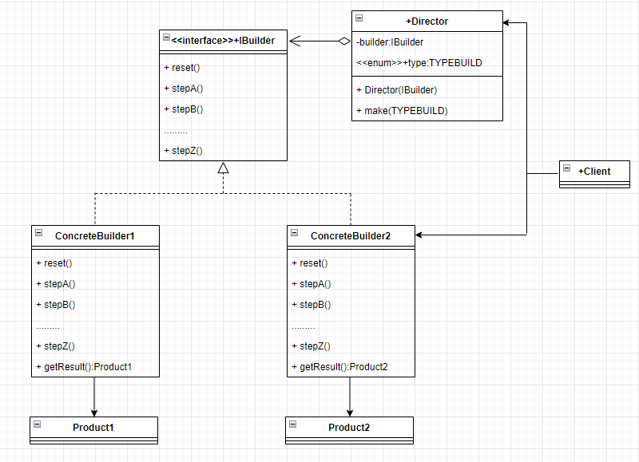

- Пример
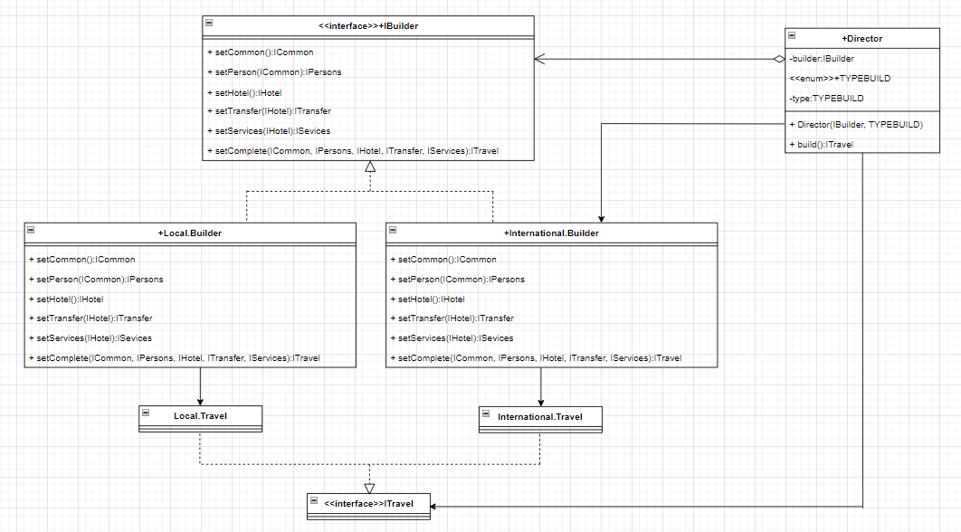
- C#

- КОНЕЦ

